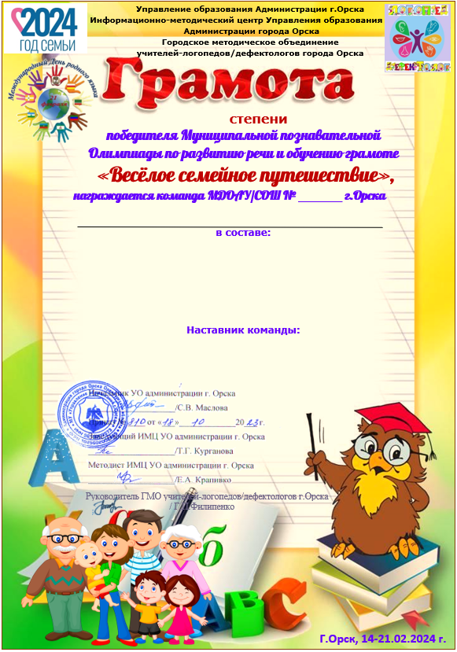
№62
Воспитатель
Назарова Ольга Владимировна
- Благинин Сергей
- Бражникова Елизавета
- Василец Артём
- Денисов Анатолий
- Цуранова Кристина
3. 4.
5. 6.

I

«Знайки»

